

Asignatura Lengua y literatura
Fecha 23 al 27 de noviembre.
Profesoras Ivonne Silva
O.A. OA 21 lenguaje Priorizado
Tema del mes “INTERESES Y MOTIVACIONES”.(OA 9 orientación)

La realización de la Reseña podrá sumar hasta 3 décimas a la Evaluación de Noviembre. Los libros con los que puedes realizar la RESEÑA son
“EL NIÑO CON EL PIJAMA A RAYAS o PREGÚNTALE A ALICIA”
Aprendizaje remoto 8° semana del 19 al 23 de octubre (al final)

RETROALIMENTACIÓN
En el siguiente link encontrarás un video donde te explico un power point llamado
“ Publicidad y propaganda” . Podrás verlo todas las veces que quieras.
Clase 8° publicidad y propaganda

Clase 1
Comenzaremos esta semana con la REVISIÓN DEL TRABAJO DE LA SEMANA PASADA. Debes realizar tu autoevaluación , es decir, ver cuántas buenas tuviste.
Recuerda que estos contenidos serán evaluados en la Sumativa de noviembre.

1. OBSERVA LOS AFICHES Y LUEGO COMPLETA EL SIGUIENTE CUADRO CON LOS ELEMENTOS SOLICITADOS.
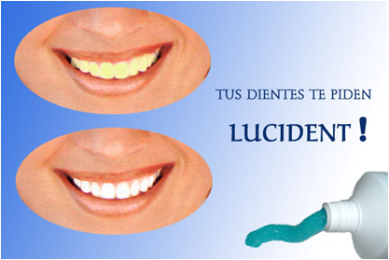
DIAPOSITIVA N°23 DEL VIDEO
Producto | Pasta dientes
Marca | lucident
Slogan | Tus diente te piden
Imagen | Dientes amarillos , dientes blanco
Estereotipos | Que los dientes amarillos son de fumador, y los dientes blanco que se ven lindo
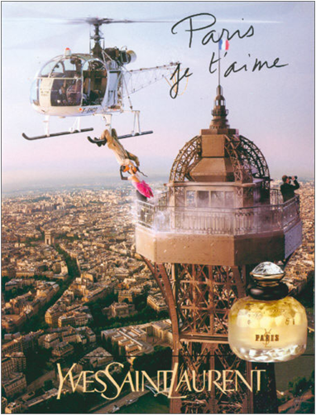

DIAPOSITIVA N°24 DEL VIDEO

Producto | Perfume
Marca | Yves Saintlaurent
Slogan | Paris je t aime
Imagen | Un helicóptero volando cerca de una torre con una pareja besandose
Estereotipos | Te da estatus social

2. MARCA CON UNA X SI ES PUBLICIDAD O PROPAGANDA Y LUEGO EXPLICA EL PORQUÉ DE TU DECISIÓN.
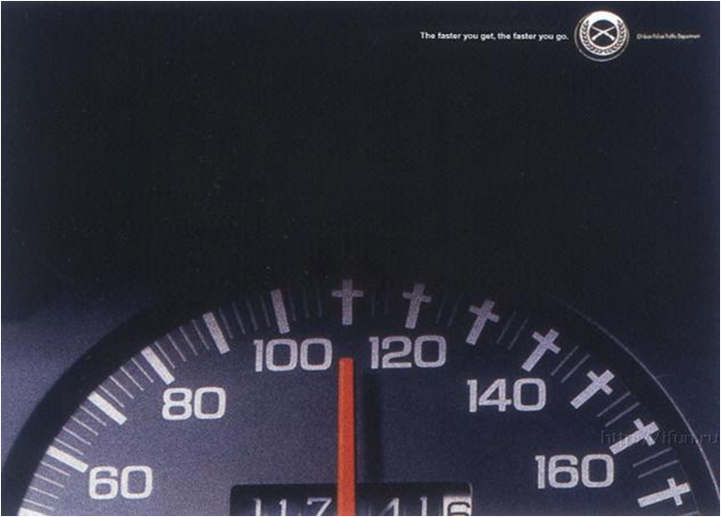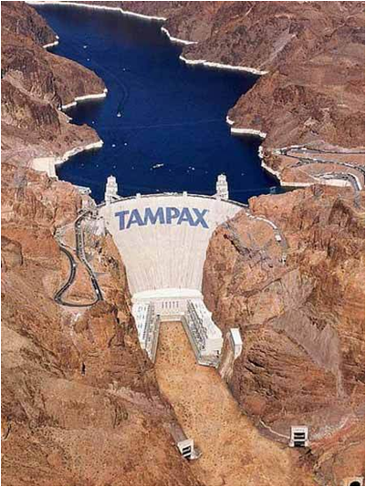

DIAPOSITIVA | PUBLICIDAD | PROPAGANDA | POR QUÉ? Argumenta tu clasificación
N° 20 |  | x | Porque intenta convencer que el cigarrillo hace mal
N° 27 | x |  | Intenta convencer al espectador es rápido
N° 30 |  | x | Porque te obliga a buscar otra alternativa

EJEMPLO DE ANÁLISIS .OBSERVA EL AFICHE N°2 DE LA PÁGINA 165

A) ¿A QUÉ EMOCIONES APELA?
intenta persuadir relacionando el sabor de la pizza con la imagen familiar de la abuela, apelando así a los recuerdos y sabores conocidos

B) ¿CREES QUE EL SLOGAN “La pizza de la abuela, pero sin la abuela” ES DISCRIMINADOR?
¿QUÉ ESTEREOTIPO PRESENTA?
es discriminador porque presenta el estereotipo de los abuelos como algo indeseable

RECUERDA: los estereotipos se combinan para formar JUICIOS sin sustento sobre personas o grupos

Los estereotipos son una imagen o idea aceptada por un grupo o por una sociedad que se basa en un análisis simplista de la realidad.

Los prejuicios son una opinión previa y obstinada de algo que no se conoce o de lo que se sabe muy poco.
Ejemplos de prejuicios y estereotipos que crean JUICIOS u OPINIONES infundadas son:
Es viejo no entiende nada / los jóvenes lo saben todos
Los jóvenes viven en las nubes,.
Los hombres no pueden criar niños, eso tienen que hacerlo las mujeres.

LOS ESTEREOTIPOS PUBLICITARIOS MÁS USADOS
a) El amor basado en la apariencia
b) Las mujeres bellas como objetos / el culto al cuerpo
c) Los niños son rebeldes, juguetones, despreocupados (se promueven juguetes de acción)
d) las niñas son calmadas, tiernas y sensibles (sus juguetes tienen relación con la maternidad y las tareas de la casa: muñecas de bebé y tacitas)
e) Los hombres son mostrados como una persona arriesgada , valiente,serena,inteligente y que domina la situación y a las personas, olvidando su sensibilidad y emociones. (Los hombres no lloran / “es niñita” , etc.)
f) Los JÓVENES. aparecen como despreocupados , hedonistas (siempre buscando el placer y pasarlo bien) rebeldes , dejando de lado a los que trabajan y son responsables.

Ahora aplicarás el concepto de estereotipo , para ello busca en la página 166 de tu libro de lenguaje, allí trabajarás analizando el contenido de varios anuncios publicitarios.

1. OBSERVA EL ANUNCIO N°4 Y LUEGO RESPONDE

A) ¿Qué opinas sobre el SLOGAN “NO TIENES PAREJA”? ¿Te parece ADECUADO?
Me parece no adecuado ya que está insinuando que la persona es fea por el acné

B) ¿Crees que es discriminador? ¿por qué?
si, porque está diciendo que las personas por culpa del acné no tienen buena apariencia

C) ¿Qué estereotipo está presente?
que todos no tiene pareja por culpa del acné

2. Observa el anuncio publicitario de la página 176 de tu libro y luego completa el cuadro

Producto | gimnasio
Marca | Vida nueva
Slogan | ¡solo se feo!
Receptor  ¿a quién va dirigido? | A personas gordas
Estereotipo | las personas gordas son feas

¿TE PARECE CORRECTO O PERTINENTE EL USO DE ESTE TIPO DE PREJUICIOS Y ESTEREOTIPOS PARA PERSUADIRNOS DE ADQUIRIR UN PRODUCTO?

ME PARECE QUE USAR EN EL ANUNCIO ESTE ESTEREOTIPO ESTÁ MAL PUES hace QUE LA PERSONA SE SIENTA DISCRIMINADA POR SU FÍSICO

CLASE 2 SOLUCIONARIO EVALUACIÓN FORMATIVA
Revisa las respuestas correctas y lee la explicación en cada caso

1. ¿Cuál es la finalidad de la Publicidad?
CORRECTA: convencer a alguien de adquirir bienes o servicios
INFORMAR DE LAS CUALIDADES DE UN PRODUCTO NO GARANTIZA QUE LO COMPREN . SE DEBE PERSUADIR AL COMPRADOR/ OFRECER UN PRODUCTO O SERVICIO NO ,HAY QUE CONVENCER.

2. ¿Cuál es la principal diferencia entre publicidad y Propaganda?
La publicidad vende un producto y la propaganda cambia formas de pensar o actuar

3. ¿Cuál de las siguientes opciones es un ejemplo de PUBLICIDAD?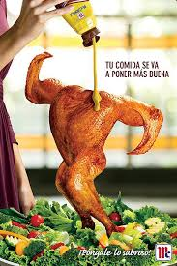
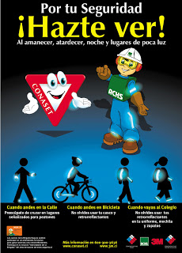CORRECTA : ANUNCIO 1
4. ¿Cuál de las siguientes opciones es un ejemplo de PROPAGANDA?
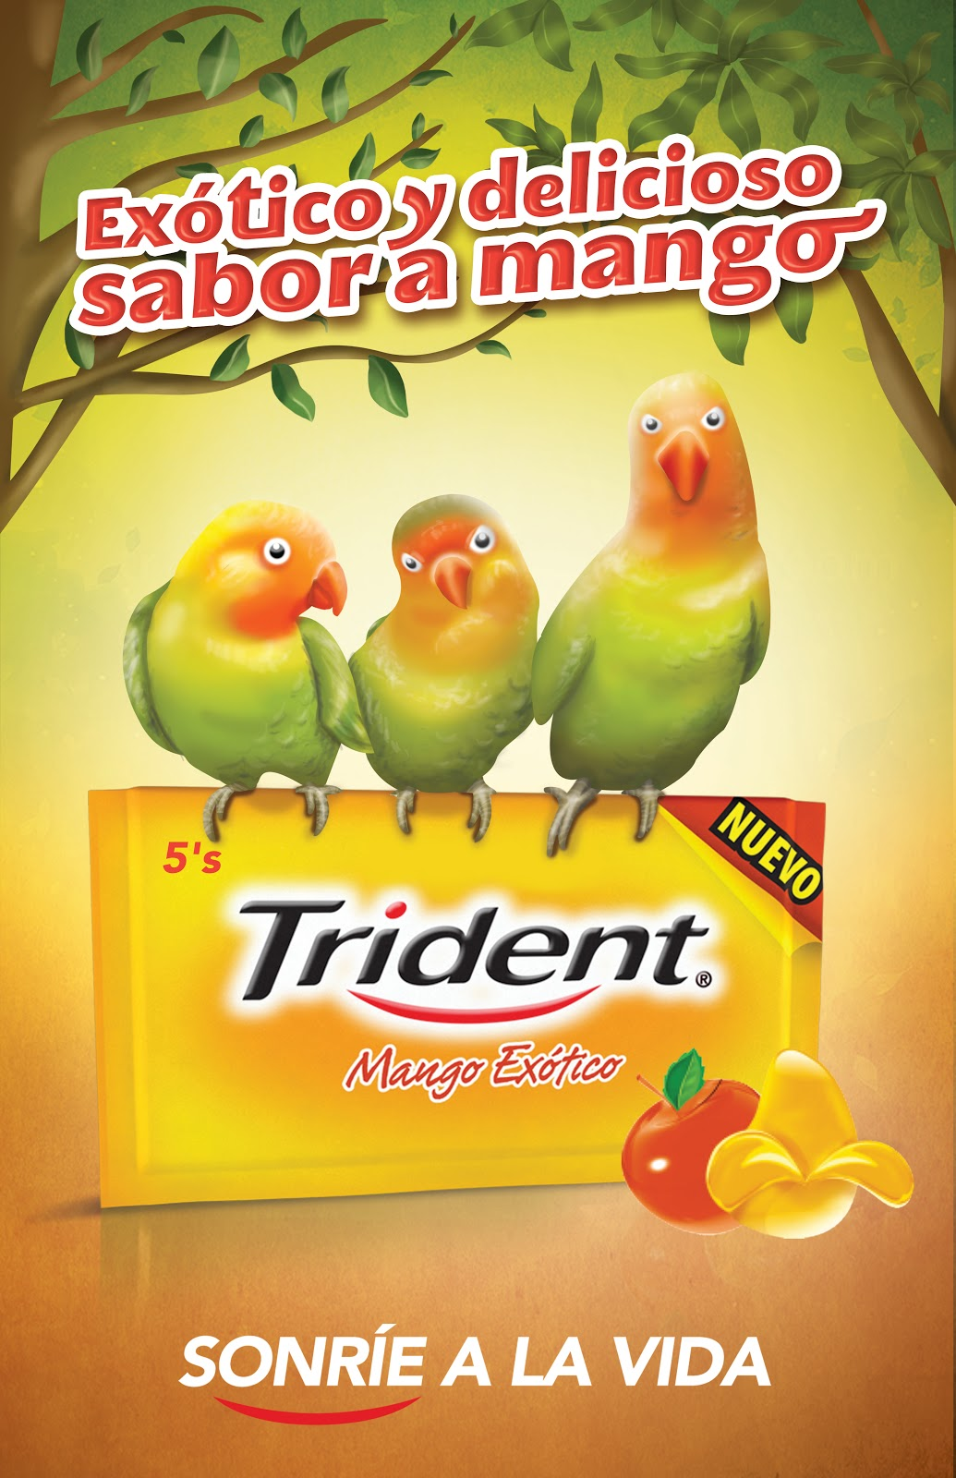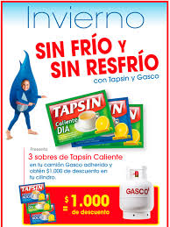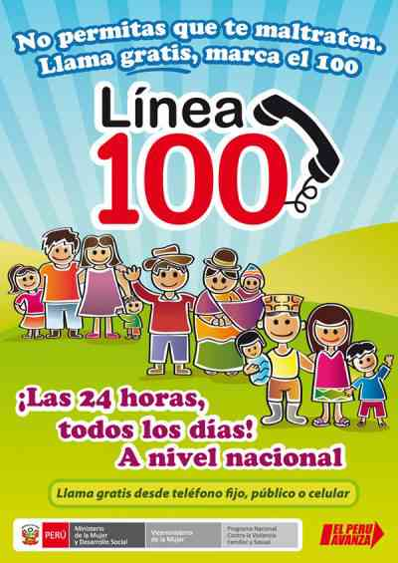

RESPUESTA CORRECTA : ANUNCIO 3 AYUDA PARA EVITAR EL MALTRATO
ANUNCIO 1 Y 2 VENDEN UN PRODUCTO., ES DECIR ES PUBLICIDAD

5. ¿Cuál es la mejor explicación de la relación entre la Imagen con el Producto que ofrece?

RESPUESTA CORRECTA
La vegetación y estas aves son tropicales igual que el sabor a mango del producto

6. ¿Cuál es el SLOGAN y la MARCA de este anuncio?
RESPUESTA CORRECTA: SLOGAN :TUS DIENTES PARECEN PERLAS
MARCA : COLGATE
PRODUCTO : PASTA DENTAL

7. ¿Cuál es el principal DESTINATARIO (receptor) de este producto?

RESPUESTA CORRECTA HOMBRES
EL OSITO DE PELUCHE SE RELACIONA CON NIÑAS ¿QUÉ HOMBRE QUIERE OLER A NIÑITA? NINGUNO.

8. ¿Qué clases de ESTEREOTIPOS existen?
Étnico , Etáreo , De género y Económico

ÉTNICO O DE RAZA = LE DA MÁS VALOR A LA RAZA BLANCA O BELLEZA OCCIDENTAL
ETÁREO O DE EDAD = RELACIONA TODO LO POSITIVO CON LA JUVENTUD
DE GÉNERO = DIFERENCIA ROLES ENTRE MUJERES Y HOMBRES

9. ¿Qué ESTEREOTIPO está presente en el siguiente anuncio?
RESPUESTA CORRECTA : ÉTNICO.
DISCRIMINA LA PIEL NEGRA (RAZA NEGRA)

10. ¿Qué ESTEREOTIPO está presente en el siguiente anuncio?
RESPUESTA CORRECTA : DE GÉNERO.
HACE DIFERENCIAS ENTRE LOS JUGUETES DE NIÑOS Y NIÑA. MOTIVANDO ROLES BÁSICOS Y MACHISTAS

11. ¿ Qué TIPO de Publicidad hay en el siguiente anuncio?
RESPUESTA CORRECTA: PUBLICIDAD ENGAÑOSA
OFRECEN RESULTADOS QUE NO SON CONFIABLES.

ENCUBIERTA : LOS PRODUCTOS APARECEN EN PELÍCULAS O VIDEO JUEGOS
SUBLIMINAL : Utiliza la estimulación del inconsciente del público para llamar su atención
POLÉMICA : Busca promocionar el producto de una manera valóricamente cuestionable

12. ¿Cuál es la mejor definición de la finalidad de la publicidad POLÉMICA?
RESPUESTA CORRECTA : POLÉMICA
(Busca promocionar el producto de una manera valóricamente cuestionable)

13. ¿ Qué TIPO de Publicidad hay en el siguiente anuncio?
RESPUESTA CORRECTA: SUBLIMINAL
Utiliza la estimulación del inconsciente del público para llamar su atención

14. ¿Por qué este anuncio es un ejemplo de publicidad ENCUBIERTA?
RESPUESTA CORRECTA : ENCUBIERTA
EL PRODUCTO APARECE DURANTE UNA ESCENA DE UNA PELÍCULA Y EL ESPECTADOR RECIBE LA PUBLICIDAD DE MANERA INDIRECTA.

15.¿Cuál es la IDEA PRINCIPAL del texto anterior?
RESPUESTA CORRECTA
La modo rápida o Fast fashion conlleva consecuencias sociales y medioambientales

16.¿Cuál es la finalidad de este texto?¿Qué quiere lograr en el lector?
RESPUESTA CORRECTA
Convencer sobre la importancia de consumir ropa de manera consciente

Es un texto que busca una reacción de parte del lector , no sólo es importante que se INFORME . debe cambiar su manera de pensar y actuar.

17.¿Qué TIPO DE TEXTO es el que leíste?
RESPUESTA CORRECTA
Argumentativo, ya que pretende convencer de un consumo responsable.
Texto Narrativo : ficción , tendría narrador y personajes
Texto informativo : entrega datos, descripción e información . NO BUSCA CONVENCER
Texto Dramático : estaría escrito en guión (diálogo y acotaciones)

CLASE 3

AFICHE 1 AFICHE 2
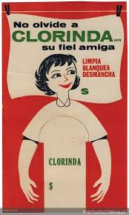

AFICHE 3 AFICHE 4
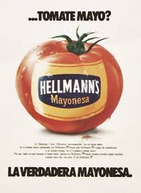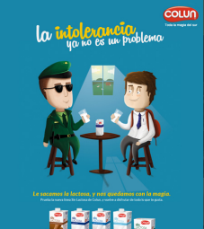

AFICHE 5


AFICHE 6


AFICHE 7

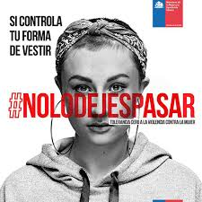

AFICHE 8


COMPLETA EL SIGUIENTE CUADRO

 | PUBLICIDAD | PROPAGANDA | MARCA | SLOGAN (TEXTO BREVE Y FÁCIL DE RECORDAR)
ANUNCIO 1 |  | X | _____ | PREFIERA ALIMENTOS CON MENOS SELLOS
ANUNCIO 2 | X |  | CLORINDA | SU FIEL AMIGA
ANUNCIO 3 | X |  | HELLMANNS | LA VERDADERA MAYONESA
ANUNCIO 4 | X |  | COLUN | LA INTOLERANCIA YA NO ES UN PROBLEMA
ANUNCIO 5 | X |  | LOLLAPALOZA | JUNTOS HACEMOS HISTORIA
ANUNCIO 6 |  | X | ____ | CONSUMA PRODUCTOS DE FABRICACIÓN CHILENA
ANUNCIO 7 |  | X | ___ | NO LO DEJES PASAR
ANUNCIO 8 | X |  | COLUN | TODA LA MAGIA DEL SUR

PUBLICIDAD CON ESTEREOTIPOS

CULTO A LA BELLEZA CUESTIONA EL ESTEREOTIPO DE CUERPO IDEAL

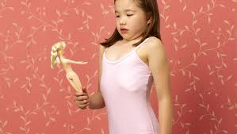

CUESTIONAN EL ESTEREOTIPO DE QUE HAY UN TIPO DE BELLEZA
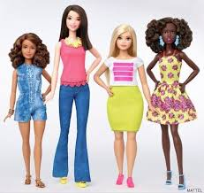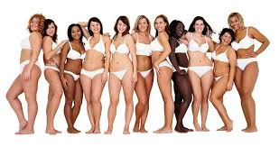

SIN ESTEREOTIPO DE GÉNERO ESTEREOTIPO DE GÉNERO MUJER LIMPIA
LOS DOS CUMPLEN DIVERSOS ROLES HOMBRE DESCANSA
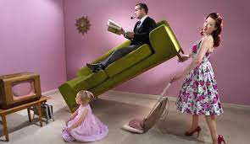
ESTEREOTIPO DE GÉNERO SIN ESTEREOTIPO AMBOS JUEGAN CON LO MISMO NIÑA ES PRINCESA /HOMBRE BOMBERO
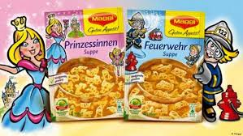
SIN ESTEREOTIPO DE GÉNERO . LA NIÑA PUEDE SOÑAR CON SER ASTRONAUTA IGUAL QUE UN NIÑO.


ESTEREOTIPO MUJER OBJETO LO FEMENINO COMO ALGO NEGATIVO
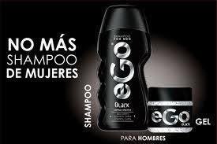

PUBLICIDAD ÉTNICA : LA RAZA NEGRA EN ROLES DE SERVICIO

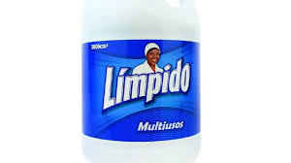
PUBLICIDAD ETÁREA : LA EDAD EN LA MUJER ES PERJUDICIAL . LA EDAD ES NEGATIVA.

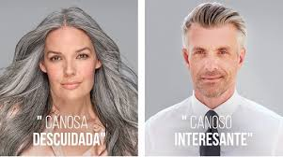

RECUERDA QUE NOS PREPARAMOS PARA LA EVALUACIÓN SUMATIVA Y QUE TU PARTICIPACIÓN ES MUY IMPORTANTE

